Stammblatt
Ziel | Startvorgang des Sterilisators
Anwendungsbereich | AEMP EL – PuS-Bereich
Zuständigkeit/Verantwortlichkeit | TSA/Leitung AEMP
Mitgeltende Dokumente | SAA_KPR_STE_01_01_Beladen_Sterilisator_ST1  HP_VARIOKLAV_65_TC_GA

Beschreibung
Startvorgang des Sterilisators, Ablauf der Sterilisation bis zum Ende-Signal.

 | Hinweis!  Bei der Durchführung dieser Tätigkeiten auf eine korrekte Händedesinfektion achten!

Arbeitsschritt | Beschreibung | Anweisung
- Vorbereitung
 | - Beladung und Programmwahl durchgeführt | - SAA_KPR_TSM_STE_01
- Durchführung
Schließen der Kammer | - Schließen der Kammertüre | - Sicherstellen, dass die Türe plan am Verschlusssystem anliegt
Programm starten | - Starten des Sterilisationsprogramms  (Abb. 1) | - Sterilisierprogramm entsprechend der Beladung auswählen
 |  | - Entsprechende Programmtaste P₁ oder P₂ am Bedienfeld drücken
- die ▼-Taste bzw. ▲-Taste am Bedienfeld bis in der Zyklusanzeige das ausgewählte Programm erscheint drücken
- Tür leicht an die Kammer drücken

- START/STOP-Taste drücken
- Tür wird automatisch verriegelt.
- Am Bedienfeld erscheint die gelbe Anzeige Tür geschlossen
- das ausgewählte Programm wird gestartet
- Abschließend
 | - Vorgehensweise Programmende | - SAA_KPR_TSM_STE_03

Bildteil
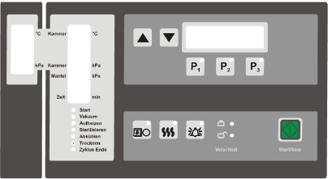
Abb. 1

